中注协委托厦门国家会计学院
举办中国注册会计师协会继续教育直播课堂
根据《中国注册会计师协会2020年注册会计师培训计划》，中国注册会计师协会委托厦门国家会计学院于2020年举办“中国注册会计师协会继续教育直播课堂”。
有关通知转发如下。

中注协继续教育在线直播课堂系列
第四期：财务舞弊识别与防范

根据计划，厦门国家会计学院将于2020年7月25日上午9:30 举办“直播课堂第四期：财务舞弊识别与防范”，现将有关事项通知如下：
一、培训目标
通过对新形势下近年来财务舞弊现状的分析与讲解，对财务舞弊识别中应用新技术、新思维、新方法的讨论，加深注册会计师对财务舞弊背后逻辑关系、实施过程的理解，提升识别财务异常和财务舞弊的能力。
- 培训内容
（一）中概股财务舞弊及做空尽调案例分析；
（二）独立审计过程中财务舞弊识别的若干思考；
（三）财务舞弊识别——审计与数字化技术的结合。
三、师资力量
中国财务舞弊研究中心、厦门国家会计学院和会计师事务所等专家。
四、培训对象与名额
注册会计师，直播课堂报名名额上限为2000人。
五、直播时间
培训时间：2020年7月25日（周六） 9:30-12:00。
六、登陆学习流程
（一）本次直播课堂设置两个报名入口，分别为“中国注册会计师行业管理信息系统（会员版）”和“厦门国家会计学院远程教育平台”，可任选其一：
1.通过“中国注册会计师行业管理信息系统（会员版）”报名。
注册会计师在IE浏览器中访问行业管理信息系统（会员版）（网址：http://cmispub.cicpa.org.cn/cicpa2_web/），在如下登录页面选择用户类型“注册会计师”，输入会员证书编号、密码、验证码后，点击登录，进入首页。
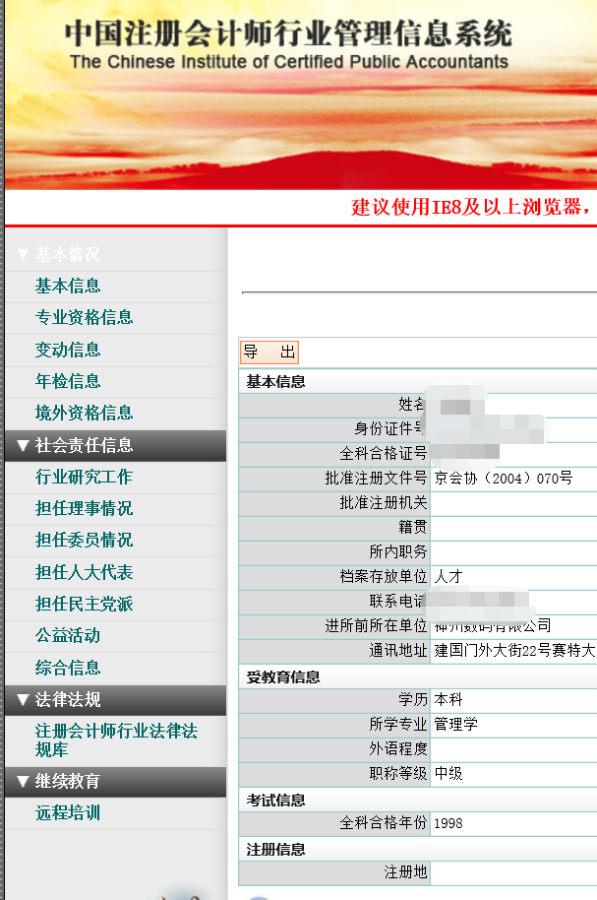
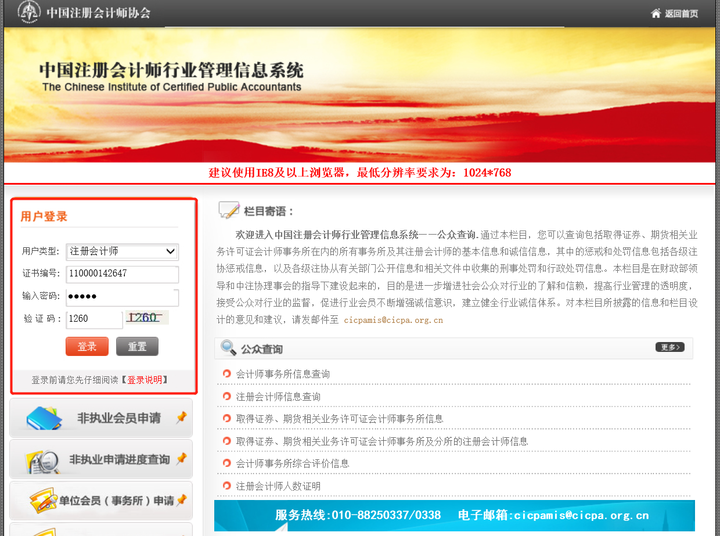
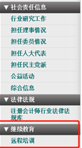
登录成功后，点击左侧菜单中的【继续教育】栏目下的【远程培训】菜单，进入培训系统选择页面。
选择要报名培训的会计学院logo或者学院名称，浏览器将弹出新窗口，并在新窗口中进入对应会计学院的培训系统，无需再输入用户名、密码。
2.通过厦门国家会计学院远程教育平台进行报名。
直播当日上午8:30准时登录厦门国家会计学院远程教育平台，选择中注协登录，选择直播课堂，点击班级“新形势下重大影响公司业绩及杠杆率的准则执行问题”进入直播页面即完成培训班报名并可观看直播（进入直播间时间不得早于当日上午8:30，否则报名无效）。
参加直播当日培训的人员上限为2000人，报满为止。未报名成功的学员，可在直播结束后，参照上述报名流程，报名观看直播回放。
(1)电脑端登录
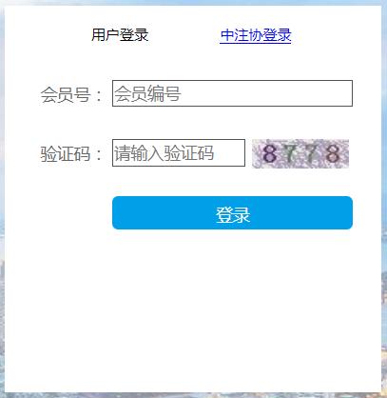
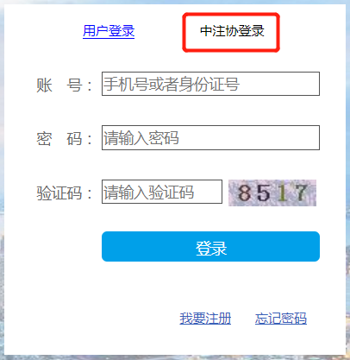
输入网址https://online.xnai.edu.cn/进入厦门国家会计学院远程教育平台进行登陆。如下图：
中注协会员输入会员号登陆，首次登陆需要绑定手机号，如下图所示：
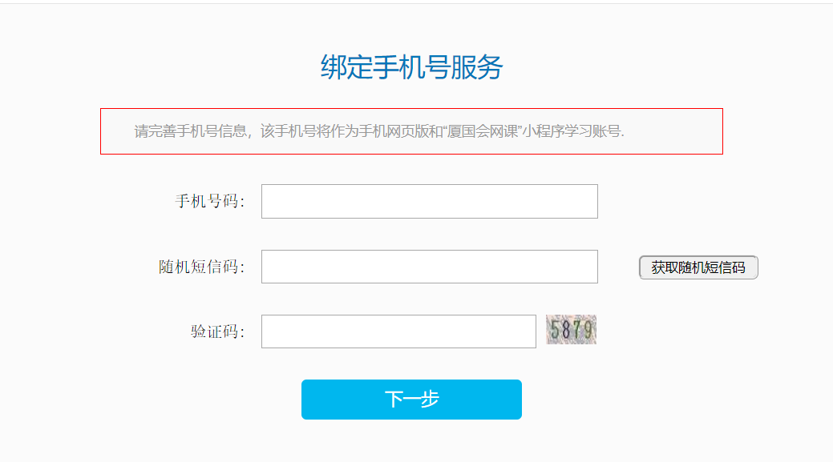
①直播课堂
登陆完成进入直播课堂。
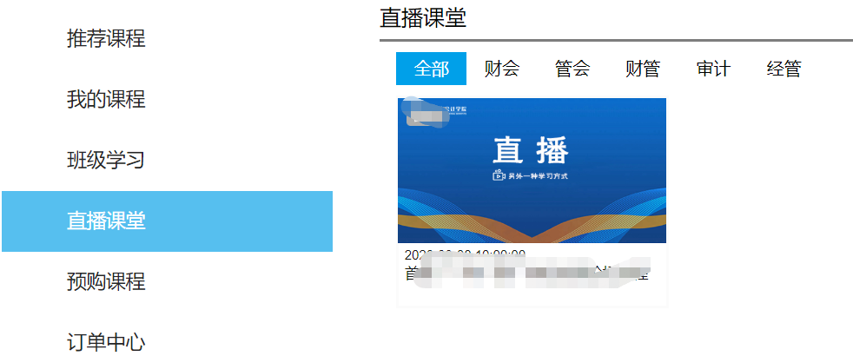
②观看直播、回放
选择对应的直播间同意观看须知进入观看直播、回放。
③测评
电脑端登陆学学员,在直播结束后,可通过以下两种方式进行测评：
a.在直播课堂页面选择相应的直播课程进行测评。
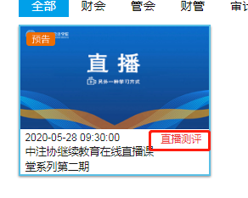
b.点击进入直播间，选择页面下方的“学员测评”，扫描二维码进行测评。
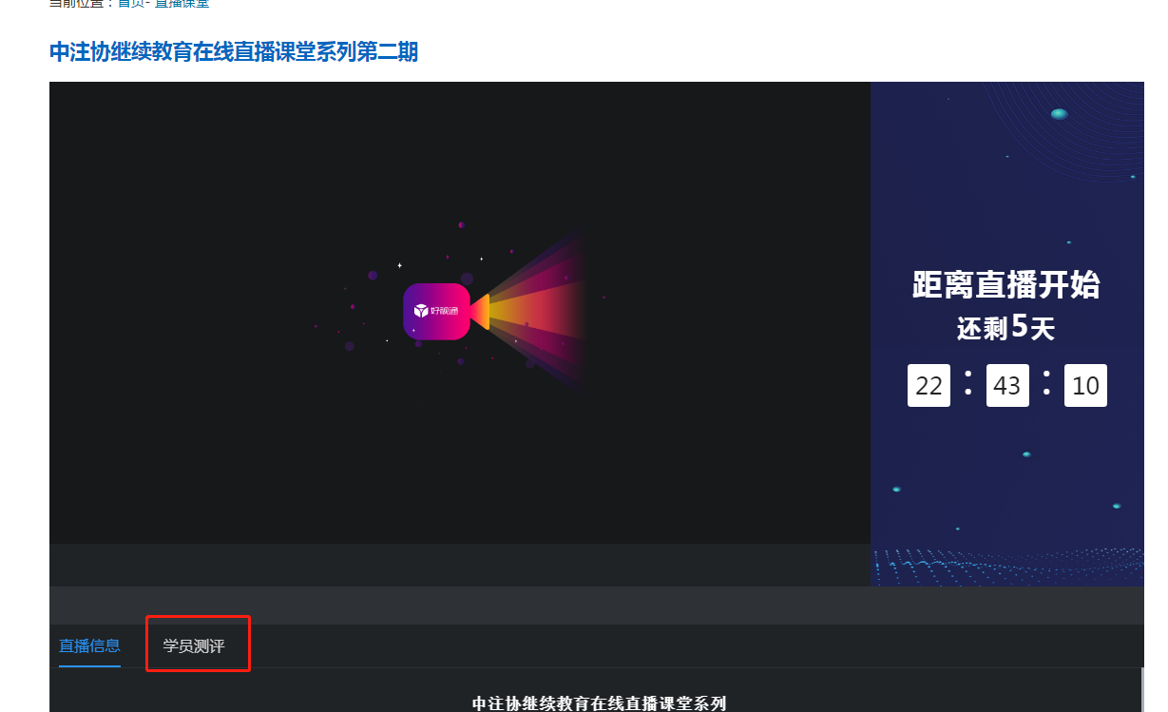
④申请打印学习证明
进入我的课程选择可申请证书课程进行证书申请，待管理审核通过后即可打印证书。
⑤打印证书
管理员审核通过可点击“打印证书”进行证书打印，如下图所示：
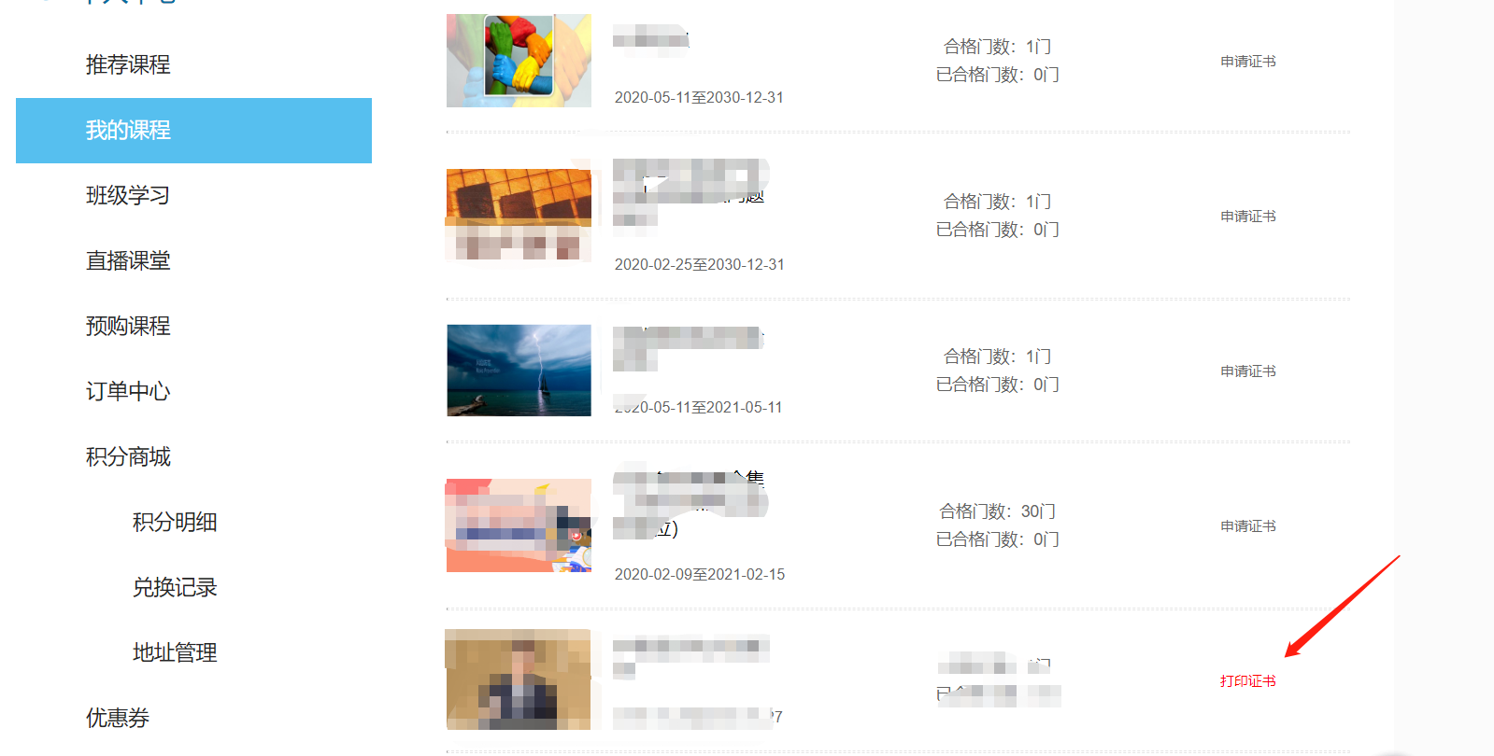
（2）微信服务号登录
搜索“厦国会教务处服务号”进入服务号
① 入口
点击“线上课程”进入厦门国家远程教育平台，同意授权成登陆，
中注协会员需要在电脑端完成手机号的绑定。
② 直播课堂
点击进入“个人中心”，选择“直播课堂”。如下图所示：
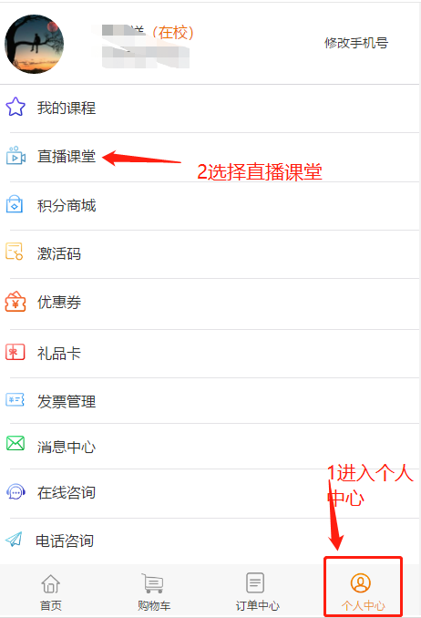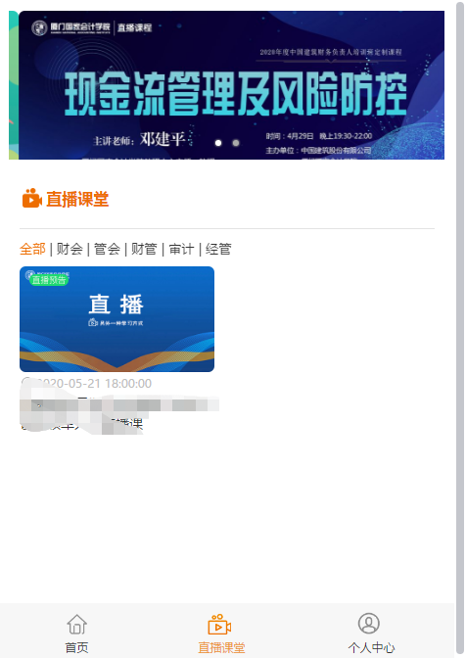
③观看直播、回放
选择对应的直播间同意观看须知进入观看直播、回放。
④测评
进入直播间，选择“学员测评”，长按学员测评二维码，选择识别图中的二维码进行测评。
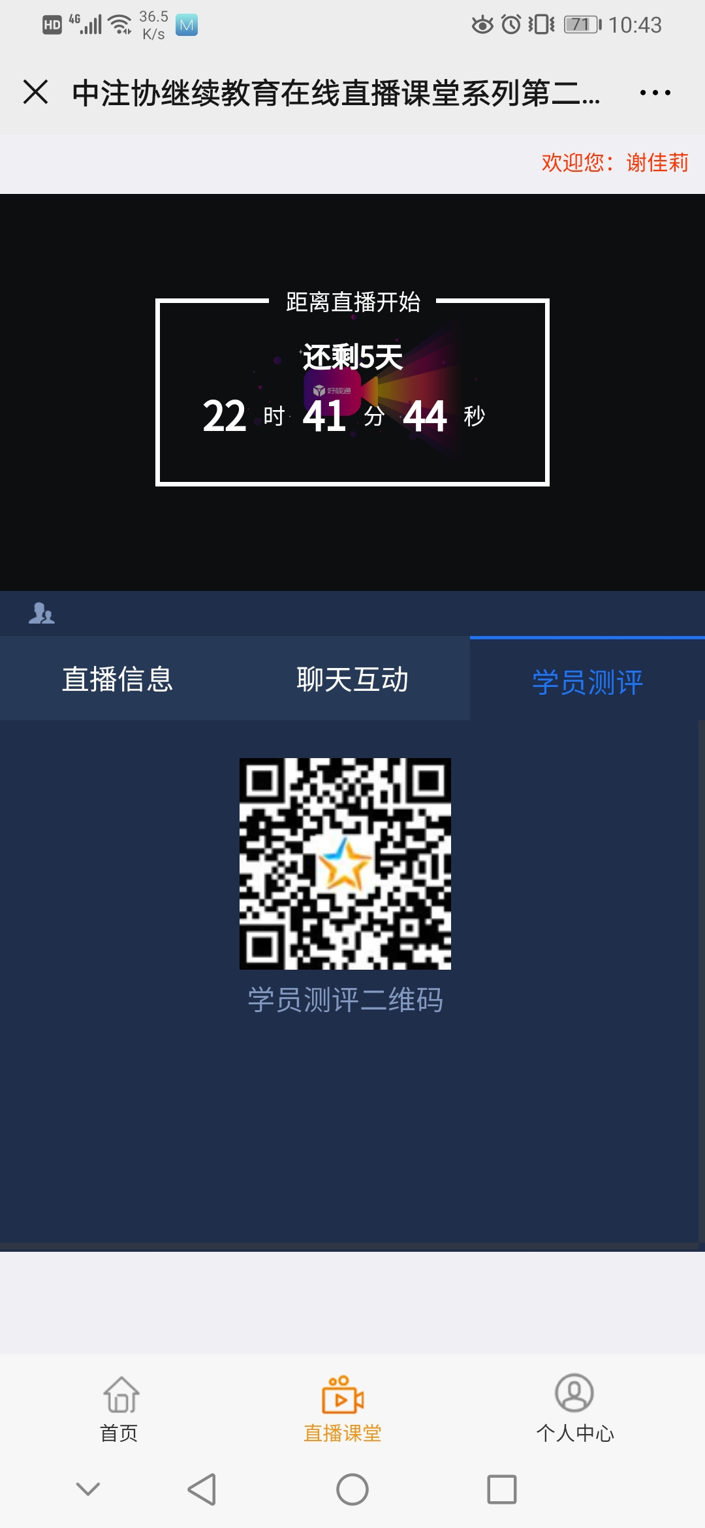

（二）获得学时的方法：全程参加直播或在直播结束后完整观看回放➞完成课程评价/调查问卷➞获得规定的学时数。
七、培训班学习纪律
（一）本平台只限中国注册会计师协会会员登陆学习。
（二）报名的学员须按时登陆课堂，迟到15分钟以上者不予计算学时。由于直播课堂人数限制，禁止报名“卡位”后不参加培训的行为。
（三） 请严格遵守《网络安全法》《网络信息内容生态治理规定》等相关规定，自觉维护课堂纪律。
（四）直播过程中发表评论须使用文明用语，请勿公开发表任何与学习内容无关的言论。
（五）直播内容仅作为个人和事务所学习培训之用，禁止私自公开或议论直播内容。
（六）凡违反上述规定者，有关系统记录通报所在地方注协，相应记入会员诚信档案。情节严重者，按照《中国注册会计师协会章程》和有关规定进行处理。
八、咨询热线
项目负责人：林老师：0592-2578117 聂老师：0592-2578195

